Лабораторная работа №14

Основы работы с протоколом HTTP

Автор:

Голиков Михаил Вячеславович, БВТ2402

**Цель лабораторной работы**

Получить практические навыки в использовании Postman для тестирования и разработки API, изучить основные методы HTTP, научиться создавать и отправлять запросы, а также анализировать ответы сервера. По завершении каждого задания студенты должны сделать скриншоты своих запросов и ответов для включения в отчет. Отчет должен также содержать краткий анализ полученных данных и выводы о выполненной работе.

**Ход выполнения лабораторной работы**

**Задание 1: Работа с публичным API**

1. Выбрать REST Countries API (URL: https://restcountries.com/v3.1/all) для получения информации о всех странах.

2. Создать новый GET запрос к выбранному API.

3. Нажать "Send" и изучить структуру ответа в формате JSON.

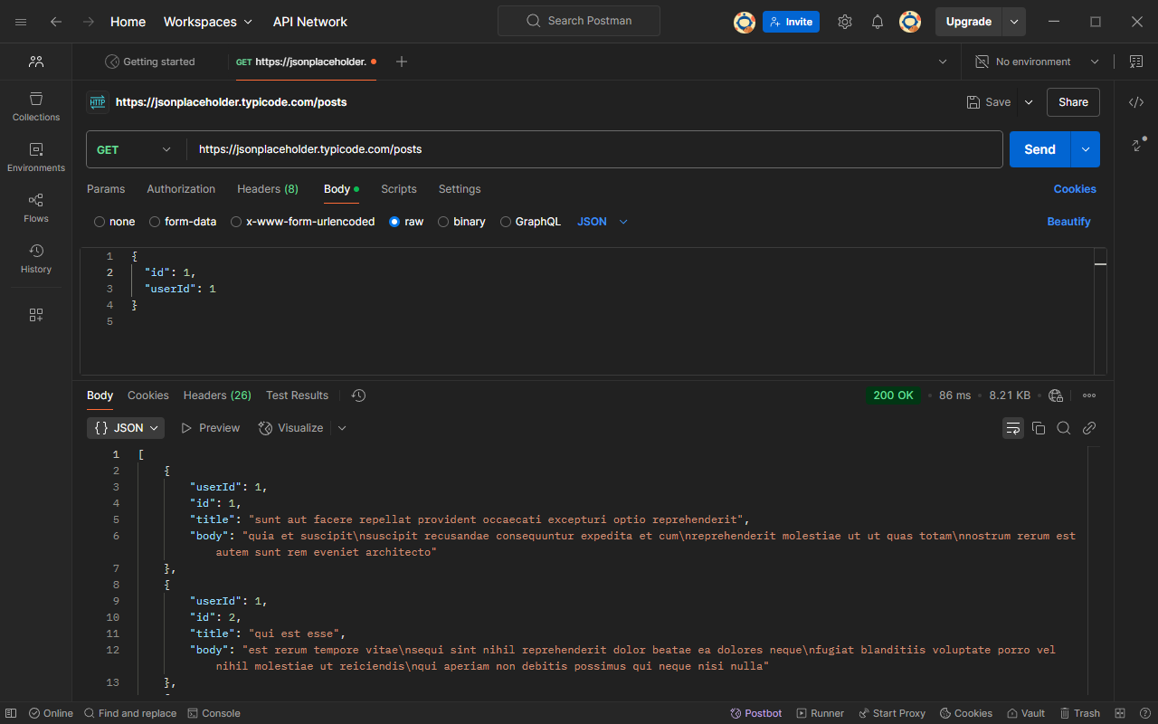

Элемент 1 ― отправка GET запроса

**Задание 2: Отправка данных с использованием POST**

1. Использовать JSONPlaceholder (URL: https://jsonplaceholder.typicode.com/posts) для отправки тестовых POST запросов.

2. Переключиться на метод POST и ввести URL для создания поста.

3. В "Body" выбрать тип "raw" и формат JSON, ввести тело запроса.

4. Отправить запрос и проанализировать ответ сервера.

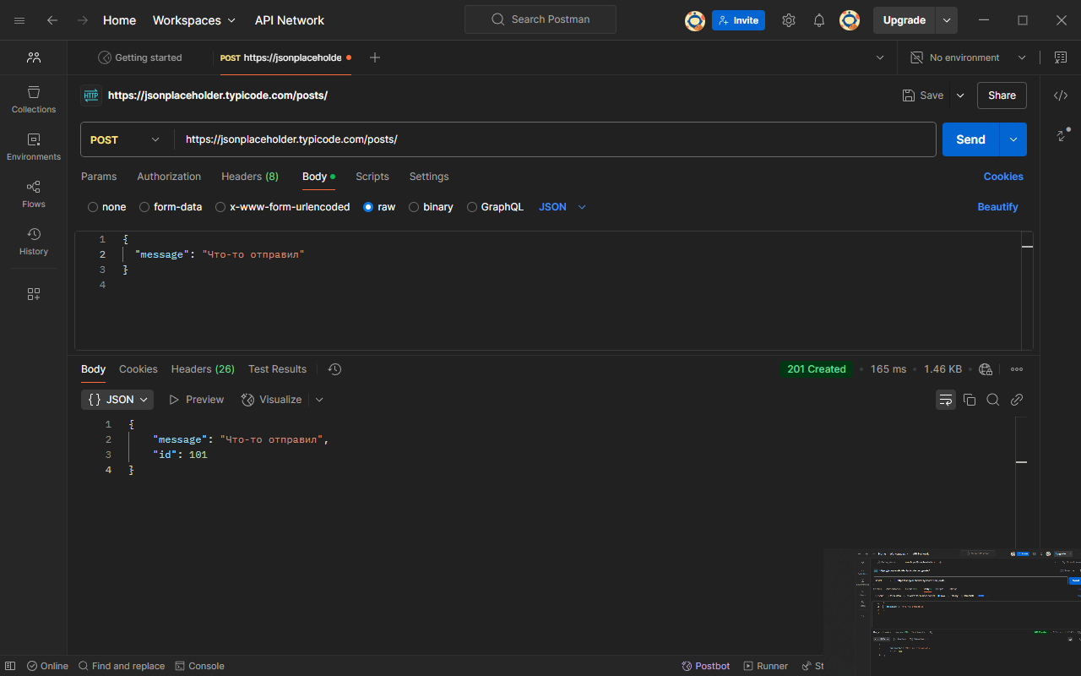

Элемент 2 ― отправка POST запроса

**Задание 3: Модификация данных с использованием PUT**

1. Использовать JSONPlaceholder, выбрать существующий пост для обновления.

2. Изменить метод на PUT и указать полный URL для обновления поста.

3. В "Body" изменить содержание поста, отправить запрос и проанализировать ответ.

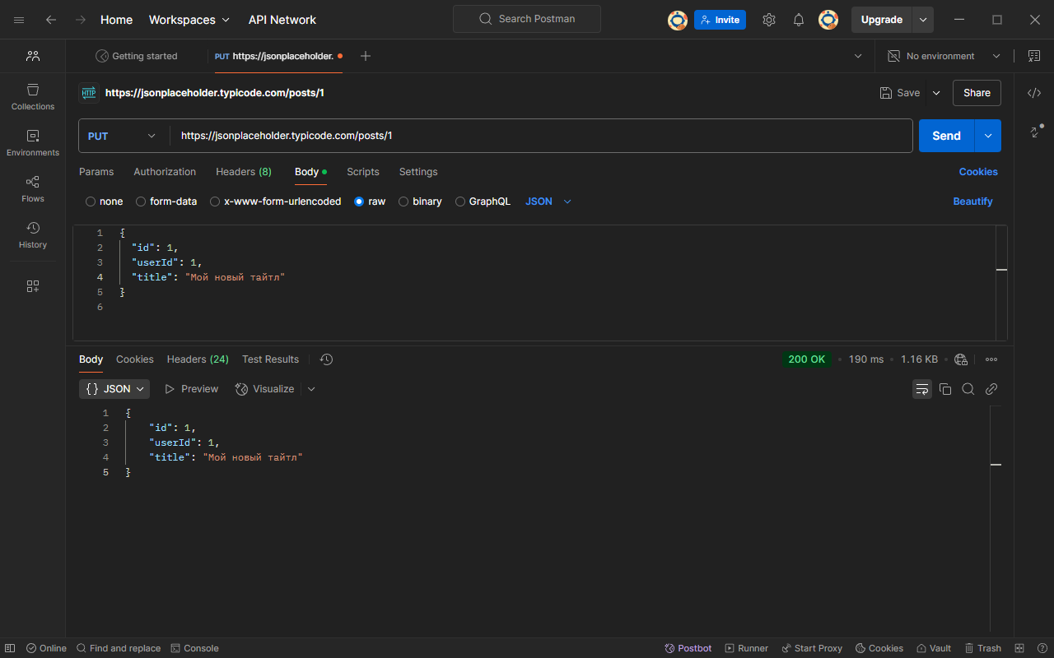

Элемент 3 ― отправка PUT запроса

**Задание 4: Удаление данных с использованием DELETE**

1. Использовать JSONPlaceholder, выбрать пост для удаления.

2. Изменить метод на DELETE и указать URL поста для удаления.

3. Отправить запрос и проверить статус-код ответа сервера.

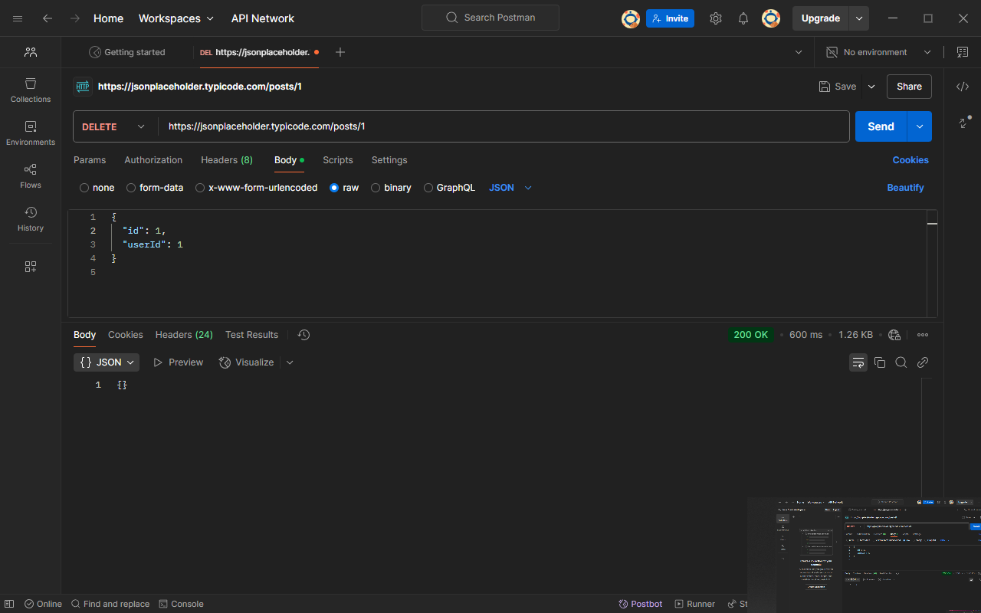

Элемент 4 ― отправка DELETE запроса

**Заключение**

Был углубленно изучены принципы работы с протоколом HTTP. Все задачи выполнены, результаты соответствуют ожидаемым.